Памятка по использованию бункера накопителя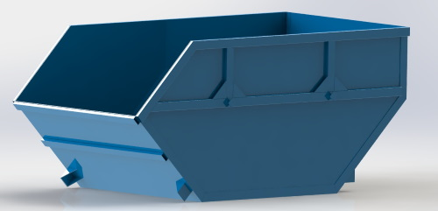
Убедительная просьба! Не бросайте в бункер пищевые отходы, ветки кустов и деревьев, скошенную траву, картофельную ботву и другие растительные остатки. Он для этого не предназначен!

В бункер можно выбрасывать крупногабаритные коммунальные отходы. Это отходы, размер которых не позволяет осуществить их складирование в контейнерах объемом 0.75 – 1.1 м. куб.
К ним относятся:
- мебель (диваны, стулья, столы, матрацы и прочее);
- бытовая техника (холодильники, стиральные машины, душевые кабины, газовые плиты);
- отходы от текущего ремонта жилых помещений, кроме боя кирпича и бетона (оконные рамы, дверные проемы, доски).

